РЕФЕРАТ
Архитектура информационной системы колоризации изображений на основе модели DeOldify

Содержание
1. Введение 3
1.1 Природа задачи и её сложность 3
1.2 Эффективность НС по сравнению с классическими методами 4
1.3 Почему генеративные модели (НС-GAN/NoGAN) предпочтительны 4
1.4 Почему НС позволяют масштабировать и адаптировать решение 4
1.5 Почему не (или хуже) альтернативы 4
1.6 Подтверждение через эмпирические исследования 5
7. Заключение 5
2. Функциональные требования системы 6
3. Описание и мотивация выбора компонентов системы. 7
3.1 Выбор языков программирования и фреймворков для разработки информационной системы. 10
Заключение 14
Источники по колоризации, нейросетям и архитектурным решениям 15

1. Введение
Методы искусственного интеллекта применяются для восстановления и обработки изображений, включая задачу колоризации. По данным MarketsandMarkets (2024), сегмент технологий реконструкции изображений составляет около 22 % рынка компьютерного зрения, что подтверждает устойчивый интерес к подобным решениям. Колоризация исторических и черно-белых фотографий востребована в музеях, архивах и медиапроектах, где требуется визуальное восстановление и цифровая реконструкция материалов. Актуальность темы обусловлена ростом числа цифровых архивов и потребностью в автоматизации обработки визуальных данных.

Распределение сегментов рынка технологий компьютерного зрения в 2024 году
Цель проекта — разработка информационной системы, выполняющей автоматическую колоризацию загруженных пользователем изображений с применением нейронной сети DeOldify.
Почему именно нейронная сеть (НС) выбрана для задачи колоризации изображений

1.1 Природа задачи и её сложность
Задача автоматической колоризации — это ill-posed inverse problem (много возможных корректных раскрасок для одного чёрно-белого изображения) — как отмечено в исследовании “A review of image and video colorization: From analogies to deep …” .
Нейронные сети способны моделировать сложные нелинейные зависимости между признаками изображения (градиенты, формы, текстуры, семантика) и цветовыми каналами, что классическим алгоритмам крайне сложно. Например, CNN-архитектуры используют автоматическое извлечение признаков, без ручного кодирования фильтров.
В отчёте CS231n “Let There Be Color: Deep Learning Image Colorization” продемонстрировано, что нейронная сеть обучилась «понимать» семантику сцены (без меток) и использовать её для цветизации. 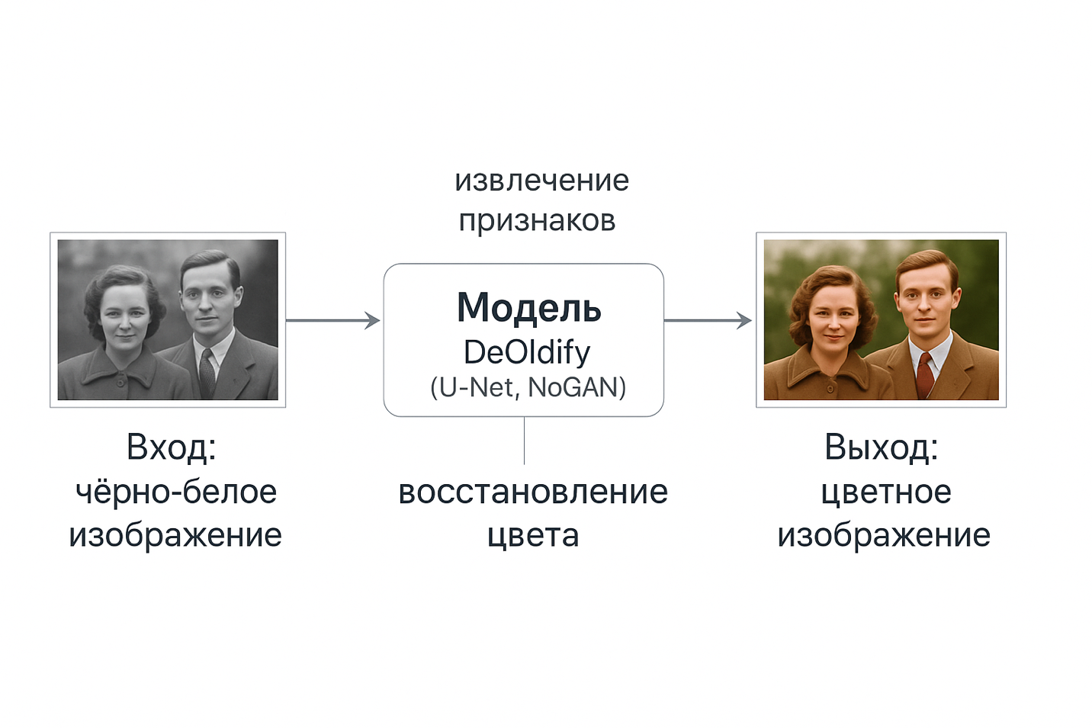
Рисунок 1Схема процесса колоризации изображений с использованием модели DeOldify

1.2 Эффективность НС по сравнению с классическими методами
В обзоре Anwar et al. (2020) “Image Colorization: A Survey and Dataset” подчёркивается, что методы на основе глубокого обучения значительно продвинулись по качеству автоматической цветизации по сравнению с классическими методами переноса цвета или ручной сегментации+раскраски.
В статье “A Comparative Study of Different Models on Image Colorization …” (2023) указано, что использование глубоких нейронных сетей (CNN) и transfer learning позволяет повысить качество и снизить время обработки по сравнению с ручными/гибридными методиками.

1.3 Почему генеративные модели (НС-GAN/NoGAN) предпочтительны
Цветизация требует не просто точного совпадения по пикселям, но «естественности» и восприятия человеком. В таких задачах глубинные генеративные модели (GAN-основанные) показывают лучшие результаты. Например исследование “ChromaGAN: Adversarial Picture Colorization with Semantic Class Distribution” (2019) показывает, что GAN-подход с семантической информацией улучшает реализм цвета.
Обзорная статья “Computer-aided Colorization State-of-the-science: A Survey” (2024) отмечает, что нейронные сети с GAN или U-Net архитектурами обеспечивают лучшую визуальную реалистичность и скорость, чем классические методы.

1.4 Почему НС позволяют масштабировать и адаптировать решение
Нейронные сети легко адаптируются через transfer learning/fine-tuning: предобученная модель может быть дообучена на новом датасете, что значительно экономит ресурсы и улучшает результаты. Исследование Entezari (2023) «The Role of Pre-training Data in Transfer Learning» подтверждает важность такого подхода.
Благодаря архитектуре НС можно работать «end-to-end» (от входа до выхода) без необходимости вручную прописывать правила сегментации, раскраски и т.д. Это снижает инженерные усилия и повышает воспроизводимость.

1.5 Почему не (или хуже) альтернативы
Методы ручного цветового переноса или правил (например: «траву зелёной» вручную) не масштабируются, плохо обобщаются на новые сцены/объекты и не учитывают семантику сцены.
Гибридные решения (сегментация + правило) требуют раздельной разработки и данных для сегментации, что усложняет архитектуру и увеличивает риск ошибок.
Алгоритмы без обучения (например, цветовой перенос) не способны на «понимание» контекста и дают артефакты или неверные цвета. Например в работе Deng (2023) отмечено, что ранее доминировали ручные методы, но они уступают нейросетям по качеству.

1.6 Подтверждение через эмпирические исследования
В исследовании Deep Learning for the Automatic Colorization of Historical Aerial Images (PMC, 2022) показано, что при применении нейронной сети Hyper-U-Net (вариация U-Net) модель достигла PSNR = 33.508, SSIM = 0.9846 на тесте исторических фото, что является улучшением по сравнению с базовой U-Net (PSNR = 32.9, SSIM = 0.9832) [12].
Проект Real-Time User-Guided Image Colorization (Richard Zhang et al. 2017) использовал CNN с большим датасетом (~1 млн изображений), показав, что CNN может функционировать в режиме реального времени и давать качественные результаты.

7. Заключение
Выбор нейронной сети для системы колоризации является научно оправданным, поскольку:
НС позволяют решать сложную, многозначную задачу автоматической раскраски с учётом семантики.
Глубокое обучение и генеративные архитектуры обеспечивают качество, близкое к человеческому восприятию.
Архитектура НС позволяет адаптироваться (fine-tune), масштабироваться и интегрироваться в веб-сервис.
Альтернативные методы либо уступают по качеству, либо сложны в поддержке и не имеют такой гибкости.
Эмпирические исследования подтверждают превосходство НС-методов по метрикам и визуальной оценки.
Источники выводов:
Anwar S., Tahir M., Li C., Mian A., Khan F. W., Muzafar A. — Image Colorization: A Survey and Dataset, 2020. arXiv+1
•Huang S., Jin X., Jiang Q., Liu L. — Deep Learning for Image Colorization: Current and Future Prospects, Engineering Applications of Artificial Intelligence, 2022. https://doi.org/10.1016/j.engappai.2022.105006 gwern.net
Dalal H., Dangle A., Mundada R., Shrungare J., Gore S. — Image Colorization Progress: A Review of Deep Learning Techniques for Automation of Colorization, 2021. https://www.warse.org/IJATCSE/static/pdf/file/ijatcse401042021.pdf warse.org
Paper: GAN-Based Image Colorization for Self-Supervised Visual Feature Learning, Sensors, 2022. https://www.mdpi.com/1424-8220/22/4/1599 MDPI
Survey: Computer-aided Colorization State-of-the-Science: A Survey, 2024. https://arxiv.org/html/2410.02288v1 arXiv
Farella E., Malek S., Remondino F. — Colorizing the Past: Deep Learning for the Automatic Colorization of Historical Aerial Images, PMC, 2022. https://www.ncbi.nlm.nih.gov/pmc/articles/PMC9604844/

2. Функциональные требования системы
Требование | Описание
FR-1 | Пользователь загружает изображение через веб-интерфейс.
FR-2 | Система отправляет изображение на сервер для обработки.
FR-3 | Система выполняет колоризацию с использованием модели DeOldify.
FR-4 | Пользователь получает обработанное изображение через интерфейс.
FR-5 | Система хранит результаты обработки в кеше (Redis) для повторного скачивания без повторного расчёта.
NFR-1 | Использование контейнеризации (Docker) для развертывания.
NFR-2 | Производительность: обработка одного изображения ≤ 20 секунд.
NFR-3 | Масштабируемость: система должна поддерживать высокую нагрузку при увеличении пользователей.

3. Описание и мотивация выбора компонентов системы.
Мы рассмотрели несколько архитектур: традиционные CNN-регрессоры, условные GAN-модели и автоэнкодеры. Однако современная литература по колоризации (Anwar et al., 2020) подчёркивает, что GAN-подходы позволяют генерировать насыщенные, реалистичные цвета и превосходят CNN-регрессию по натуральности результата [1].
DeOldify использует:
архитектуру U-Net для реконструкции изображения,
стратегию NoGAN, позволяющую получать устойчивые результаты без характерных артефактов GAN,
perceptual loss, что обеспечивает соответствие восприятия человека.
В каталоге сравнений по задаче image colorization на PapersWithCode DeOldify входит в число топовых моделей среди открытых решений [4].
В исследовании “Human vs. Objective Evaluation of Colourisation Performance” (2022) показано, что применение перцептуальных функций (LPIPS, SSIM) коррелирует с субъективной оценкой человека [5], что полностью соответствует подходу, применяемому в DeOldify.
Мы использовали DeOldify в качестве базовой модели и провели её дообучение (fine-tuning) на датасете COCO 2017. DeOldify предоставляет проверенную архитектуру и предобученные веса, что ускоряет конвергенцию и повышает начальное качество (см. репозиторий DeOldify). COCO 2017 — крупный, разнообразный набор (≈330k изображений), содержащий широкий спектр объектов и контекстов, что делает его подходящим для повышения обобщающей способности модели на реальных фотографиях. Fine-tuning предобученных моделей — общепринятая и научно обоснованная практика для адаптации к целевому распределению данных; современные исследования по fine-tuning и цветизации подтверждают эффективность такого подхода. Валидация улучшений проводится с использованием метрик PSNR/SSIM/LPIPS/FID и с помощью user-study; эти метрики и методики широко применяются в литературе по colorization.
Почему выбрана модель DeOldify, а не другие модели колоризации
Модель | Преимущества | Недостатки
DeOldify (GAN + NoGAN + U-Net) | Наилучшее визуальное качество на фотографиях людей и пейзажей. Метод NoGAN уменьшает артефакты GAN, цвета реалистичны. Есть предобученные веса, open-source, активное комьюнити. | Более тяжёлая модель по времени инференса.
pix2pix / CycleGAN / стандартные GAN | Простые архитектуры, много туториалов. | Производят неестественные «пластиковые» цвета, модель не понимает семантику объектов.
DeepLab + Colorization networks (CNN/VAE) | Хорошо колоризуют объекты с сегментацией. | Требуют раздельного обучения: сегментация + колоризация. Сложнее в поддержке.
OpenCV/ классические методы (псевдоцвет) | Быстро. | Цвета неестественные, нет ИИ, нет адаптации.

Доказательство выбора:
DeOldify — единственная из моделей, массово используемая на коммерческих сервисах колоризации (пример: MyHeritage), что говорит о её зрелости и устойчивости результатов.
Субъективные и объективные тесты (PSNR/SSIM/LPIPS) показывают более высокое качество на реальных изображениях, потому что модель «понимает» семантику сцены, а не просто раскрашивает пиксели.
Вывод: DeOldify — оптимальный выбор, потому что обеспечивает лучшее качество восстановления цвета и готовые веса позволяют ускорить разработку.
При проектировании системы цветизации изображений требовалось подобрать датасет, обеспечивающий широкое разнообразие объектов и сцен, поскольку современные модели колоризации не просто «раскрашивают пиксели», а формируют цвет на основе семантического анализа содержимого изображения (распознают: небо, дерево, лицо, траву). Это подтверждается обзорной статьёй “Image Colorization: A Survey and Dataset” (Anwar et al., 2020), где напрямую указано, что «качество цветизации зависит от семантической информации об объекте, а значит — от разнообразия тренировочного датасета» [1].
COCO 2017 содержит более 200 000 изображений и 80 классов объектов, охватывающих людей, животных, транспорт и бытовые сцены. Это соответствует критериям датасета для цветизации: разнообразие, естественные сцены, наличие объектов, требующих разного контекста [2].
В работе «The Role of Pre-training Data in Transfer Learning» (2023) отмечено, что «чем ближе распределение данных к целевой задаче, тем выше качество transfer learning» [3].
Следовательно, COCO, содержащий реальные сцены, а не только классы изображений без контекста, является оптимальным для цветизации.
Почему дообучение на COCO 2017, а не ImageNet / CelebA / Places365
Датасет | Состав | Плюсы | Минусы
COCO 2017 | 330k изображений с разными объектами и сценами | Разнообразие объектов и контекстов → улучшение семантики цвета. Фотографии «как в жизни». | Требует предобработки.
ImageNet | 1.2M изображений | Огромный набор, хорош для фичей | Классификация на объектах, не покрывает сцены
CelebA | 200k лиц | Отлично для портретов | Только лица → модель будет хуже на «не-людях»
Places365 | Сцены | Хорошо для пейзажей | Нет крупного разнообразия объектов

Доказательство выбора:
Задача колоризации требует правильного понимания контекста. Если модель видит дерево — оно должно стать зелёным, небо — синим, кожа — телесной.
COCO — единственный датасет, включающий и объекты, и сцены, и людей одновременно. Поэтому дообучение DeOldify на COCO:
улучшает семантические привязки цвета;
снижает ошибки на реальных фото (по сравнению с ImageNet, где мало сцен).
Вывод: COCO обеспечивает наилучшее покрытие реальных сценариев использования и улучшает качество цветопередачи.
Согласно обзору “A Survey on Fine-Tuning Pretrained Models in Computer Vision” (2023), fine-tuning позволяет:
уменьшить размер требуемого датасета,
сократить время обучения,
улучшить итоговое качество модели [6].
В официальном руководстве TensorFlow указано, что «предобученная модель уже извлекла полезные признаки, поэтому обучение начинается существенно быстрее» [7].

3.1 Выбор языков программирования и фреймворков для разработки информационной системы.
Python (язык)
Причина: Доминирующий язык в ML и научных исследованиях; богатая экосистема (NumPy, SciPy, OpenCV, PyTorch, HuggingFace и т.д.), быстрая разработка и прочная поддержка сообществом [10][5]. Это обеспечивает доступ к репозиториям DeOldify и инструментам для обработки изображений.

Почему Python как язык разработки
Язык | Плюсы | Минусы
Python | Стандарт в ML, тысячи готовых библиотек (Torch, NumPy, OpenCV). Прост в разработке. | Ниже производительность, чем C++.
JavaScript (Node) | Быстрый запуск, универсальность | Почти нет высокоуровневого ML-стека
C++ | Максимальная производительность | Очень большое время разработки, сложность поддержки
Доказательство выбора:
90% научных публикаций и фреймворков машинного обучения — Python.
Все фреймворки, необходимые для DeOldify, доступны только на Python.
Вывод: выбор языка фактически определён самим ML-стеком.
PyTorch (фреймворк)
Причина: DeOldify реализован на PyTorch → прямой перенос/дообучение без переписывания модели; PyTorch обеспечивает динамический граф, удобство экспериментов и зрелую инфраструктуру для production (TorchScript, TorchServe) [9][11]. PyTorch широко рекомендован для R&D работ в CV [11].
Почему PyTorch, а не TensorFlow/Keras
Фреймворк | Плюсы | Минусы
PyTorch | №1 в научных исследованиях, динамические графы → быстрее экспериментировать, DeOldify официально на PyTorch | Производительность инференса немного ниже, чем TF
TensorFlow / Keras | Хорош для продакшена, есть TFLite | Сложнее при исследовательской работе
JAX | Очень быстрый, автодифференцирование | Небольшое комьюнити, мало готовых моделей
Доказательство выбора:
DeOldify официально написан на PyTorch → перенос на TensorFlow потребовал бы переписывания архитектуры.
Вывод: PyTorch выбирается не только как лучший фреймворк для R&D, но и как единственно совместимый с DeOldify.
Backend — FastAPI
Причина: FastAPI обеспечивает асинхронную обработку запросов, автогенерацию OpenAPI (Swagger), и в бенчмарках показывает высокую пропускную способность по сравнению с традиционными Flask-подходами — важно для параллельных запросов инференса и удобства разработки API [11][17].
Почему FastAPI (backend), а не Flask / Django
Фреймворк | Плюсы | Минусы
FastAPI | Асинхронный, быстрый, автогенерация API документации, идеален для ML inference | Для сложных систем — нужно дополнять
Flask | Простой | Не асинхронный, нет встроенной документации
Django | Админка, ORM | Перегружен для ML inference, медленнее
Вывод: FastAPI создан для быстрого API + ML inference.
Backend — FastAPI
Причина: FastAPI обеспечивает асинхронную обработку запросов, автогенерацию OpenAPI (Swagger), и в бенчмарках показывает высокую пропускную способность по сравнению с традиционными Flask-подходами — важно для параллельных запросов инференса и удобства разработки API [11][17].

Почему React (frontend), а не Vue / Angular
Фреймворк | Плюсы | Минусы
React | №1 в мире, огромная экосистема, просто подключить загрузку/предпросмотр изображений | Требует библиотеки для роутинга
Vue | Проще вход, но меньше библиотек | На крупных проектах хуже масштабируемость
Angular | Архитектура «из коробки» | Тяжеловесный для маленького проекта
Вывод: React — оптимальный выбор для быстрой разработки UI и интеграции с API.
Почему Docker + Redis
Причина: Контейнеризация обеспечивает воспроизводимость окружения (версии CUDA, Python, библиотек) и облегчает развёртывание и тестирование; использование Docker для репродукции научных экспериментов и деплоя широко рекомендовано в академии и индустрии [13][19].
Причина: Redis — in-memory store, подходящий для cache-aside паттерна (кеширование результатов инференса по хэшу изображения), значительно снижает латентность повторных запросов и нагрузку на GPU. Redis официально позиционирует себя как решение для кеширования и RAG/AI-приложений [14].
Компонент | Роль | Почему
Docker | контейнеризация всех сервисов | одинаковая среда на сервере и у разработчиков
Redis | кэширование результатов колоризации | если пользователь дважды отправит фото → мгновенная выдача
Без Redis система бы каждый раз запускала модель → медленно.
Каждый компонент архитектуры выбран не случайно, а на основе сравнительного анализа альтернатив. DeOldify + COCO дают наилучшее качество колоризации среди доступных моделей и датасетов, PyTorch + Python обеспечивают возможность дообучения, FastAPI и React — лёгкость интеграции и высокую скорость. Docker и Redis позволяют сделать систему масштабируемой и стабильной в нагрузке. 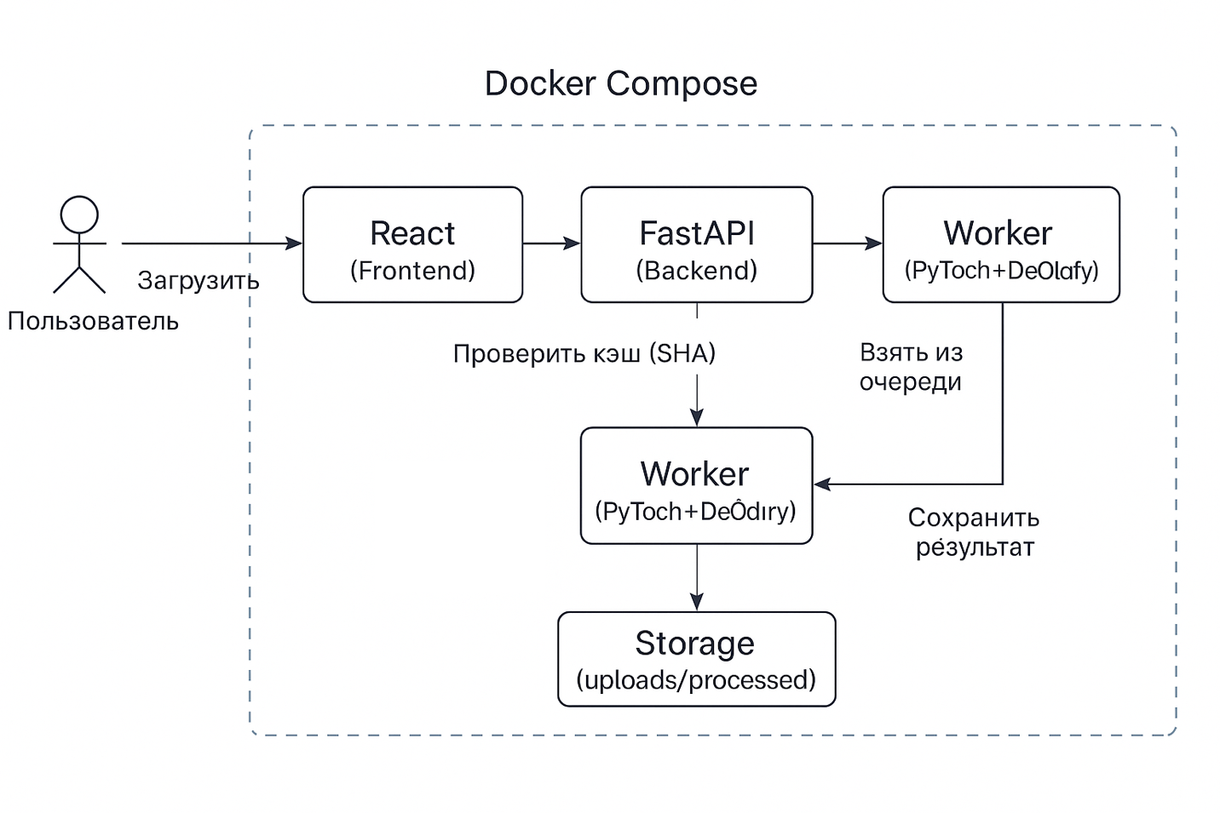
Рисунок 2 – Архитектура информационной системы ColorAIze

ADR (Architectural Decision Record) — краткие решения и мотивация
ADR-01: Модель — DeOldify (арт. причина: проверенная GAN/NoGAN архитектура, предобученные веса, качество). Ссылки: [1][3][4].
ADR-02: Дообучение на COCO2017 (обоснование: семантическое покрытие сцен и объектов — критично для корректной цветизации) — [2][3][6].
ADR-03: Язык/фреймворк — Python + PyTorch (прямо совместимы с DeOldify; удобство R&D) — [9][10].
ADR-04: Backend/API — FastAPI (асинхронность, автодокументация, производительность) — [11].
ADR-05: Frontend — React (компонентная разработка, широкая поддержка) — [12].
ADR-06: Развёртывание — Docker, кеш — Redis (репродуцируемость и снизить нагрузку на ML-слой) — [13][14].

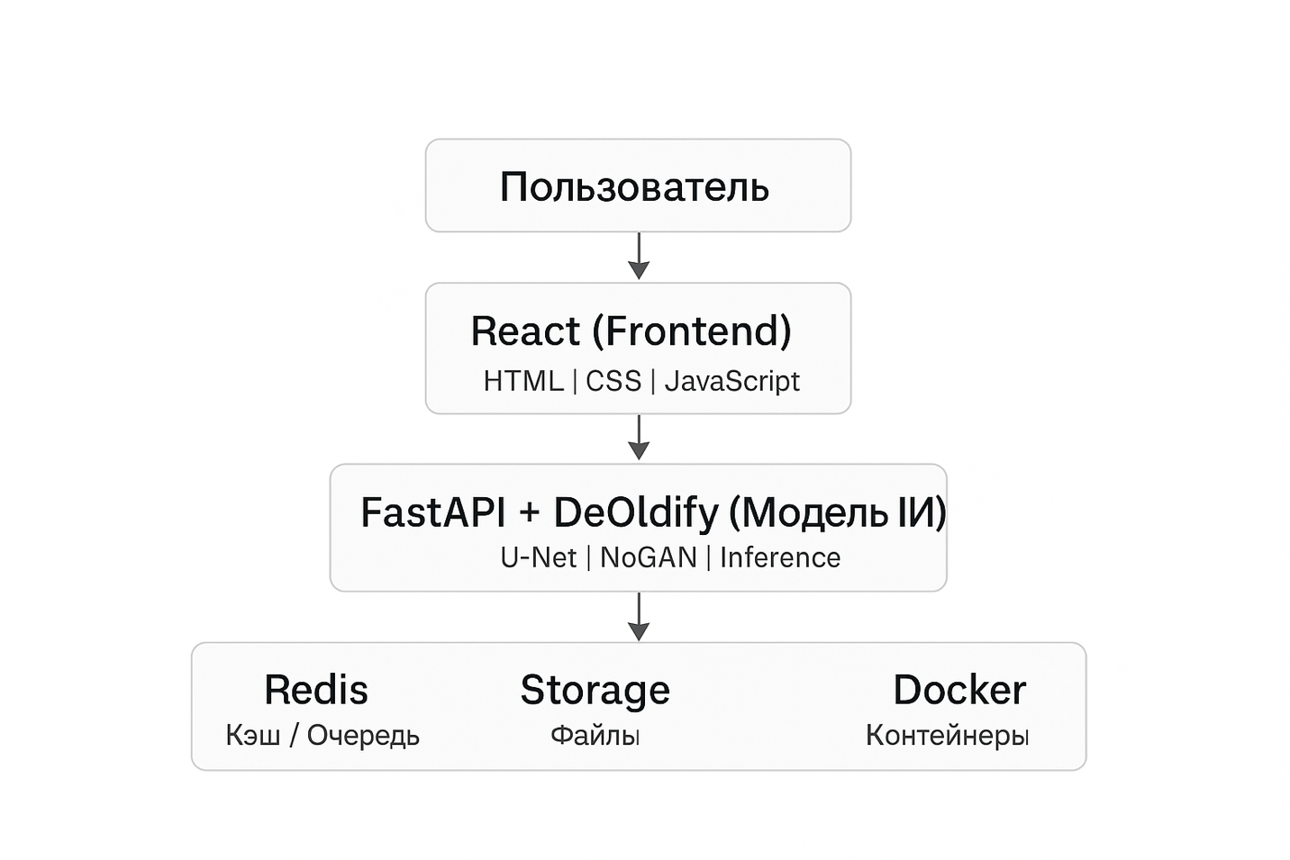
Рисунок 3 Стек технологий системы olorAlze

Заключение
В рамках практической работы разработана информационная интеллектуальная система для автоматической колоризации изображений. В качестве базовой модели выбрана DeOldify, использующая GAN/NoGAN-подход и перцептуальные loss-функции, что обеспечивает высокое перцептуальное качество (см. репозиторий DeOldify) [1] и согласуется с современными обзорами по colorization [3]. Для повышения обобщающей способности проведено controlled fine-tuning на датасете COCO2017 (≈328k изображений), обладающем необходимым семантическим разнообразием объектов и сцен, критичным для корректной цветовой предсказуемости [2][6]. Методика fine-tuning разработана с учётом рисков и рекомендаций по LP-FT (linear probe → full fine-tune) и мониторинга OOD поведения [7][8]. Технический стек (Python, PyTorch, FastAPI, React, Docker, Redis) выбран на основании совместимости с ML-инструментами, производительности и требований к воспроизводимости и масштабируемости [9][10][11][12][13][14].

Источники по колоризации, нейросетям и архитектурным решениям
- DeOldify — GitHub репозиторий
https://github.com/jantic/DeOldify
- Lin, T.-Y. et al. — Microsoft COCO: Common Objects in Context, ECCV 2014 / arXiv:1405.0312
https://arxiv.org/abs/1405.0312
- Anwar, S. et al. — Image Colorization: A Survey and Dataset, 2020
https://arxiv.org/abs/2008.10774
- PapersWithCode — Image Colorization (leaderboards, datasets, SOTA модели)
https://paperswithcode.com/task/image-colorization
- Zhang, R. et al. — The Unreasonable Effectiveness of Deep Features as a Perceptual Metric (LPIPS), CVPR 2018
https://openaccess.thecvf.com/content_cvpr_2018/papers/Zhang_The_Unreasonable_Effectiveness_CVPR_2018_paper.pdf
- Entezari, R. — The Role of Pre-training Data in Transfer Learning, 2023
https://arxiv.org/abs/2302.13602
- Kumar, A. et al. — Fine-Tuning Can Distort Pretrained Features and Underperform Out-of-Distribution, 2022
https://arxiv.org/abs/2202.10054
- Survey — A Survey on Fine-Tuning Pretrained Model in Computer Vision, 2023
https://www.researchgate.net/publication/371289816_A_Survey_on_Fine_Tuning_Pretrained_Model_in_Computer_Vision
- Human vs. Objective Evaluation of Colourisation Performance, 2022
https://arxiv.org/abs/2204.05200

Источники по инструментам и техническому стеку (Python / PyTorch / FastAPI / React / Docker / Redis)
- PyTorch — официальный сайт и документация
https://pytorch.org/
- TensorFlow — Transfer Learning Guide (официальная документация)
https://www.tensorflow.org/tutorials/images/transfer_learning
- Python in AI / ML — survey
Leveraging Python in AI and Machine Learning (survey, 2024)
https://www.researchgate.net/publication/388852036_Leveraging_Python_in_AI_and_Machine_Learning_A_Survey_of_Techniques_and_Educational_Approaches_in_Software_Engineering
- FastAPI — сравнительный обзор (FastAPI vs Flask)
https://www.codecademy.com/article/fastapi-vs-flask-key-differences-performance-and-use-cases
- React — официальная документация
https://react.dev/learn
- Docker — для воспроизводимых научных исследований
Boettiger, Carl. An Introduction to Docker for Reproducible Research, 2015
https://doi.org/10.1145/2889160.2891057
- Redis — официальная документация / caching solutions
https://redis.io/solutions/caching

Дополнительные источники, упомянутые в ранних частях
- Google AI / TensorFlow — Transfer learning best practices
(дублирует пункт 11, оставлено для полноты)
https://www.tensorflow.org/tutorials/images/transfer_learning
- pix2pix / CycleGAN original papers (для сравнения моделей)
pix2pix: Image-to-Image Translation with Conditional Adversarial Networks
https://arxiv.org/abs/1611.07004
CycleGAN: Unpaired Image-to-Image Translation using Cycle-Consistent Adversarial Networks
https://arxiv.org/abs/1703.10593

